Institution créée par décret législatif n° 94/07 du 18/05/1994 et régie par le décret exécutif 96/293 du 02/09/1996

Cité Djouhara 554 Tours CNEP – Les Halles – Belouizdad – Alger Tél./Fax : 023 51 16 55

www.cnoa.dz
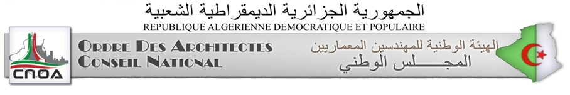
INSCRIPTION À L’EXTRAIT DU TNOA 2018
IDENTITÉ
Nom :
Prénom :
اللقب :
الاسم :
Prénom du père :
اسم الأب :
Nom de la mère :
لقب الأم :
Prénom de la mère :
اسم الأم :
Date de naissance : | Par jugement :
Lieu de naissance : | Hors Algérie :
Acte de naissance N° : | Sexe :
DIPLÔME
Type du diplôme : | Option :
Université : | Session :
TNOA
Date de serment : | Lieu de serment :
N° d’inscription : | Date d'installation :
NIF : | Centre des impôts :
CONTACT
Adresse professionnelle :

Commune : | Wilaya :
Téléphone mobile : 0 | Email :
Téléphone fixe : 0 | Fax : 0

Cachet & Signature

